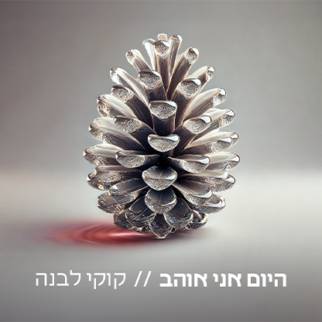

האלבום "אקורד", השלישי והחדש של קוקי לבנה,
הוא שיקוף לקשת הרגשות והחוויות מ-3 השנים האחרונות.
רכבת הרים בתוך שנים של עשייה, התבודדות, התפתחות, כעס, פחד ואהבה.
סגנונות הקלאסיקה, מערבונים וים תיכוני יצרו טעם חדש שהתמזג לעולם הרוק שאפיין את האלבומים שקדמו לו.

"היום אני אוהב" נכתב במהלך הטיול של קובי לתאילנד בתחילת 2023
הקליפ כולו מורכב מסרטונים שצולמו באותו טיול.
"קמתי באחד המקומות היפים בעולם, אבל הרגשתי בבאסה, כזאת פנימית ועמוקה.
כשזה קרה ניסיתי להבין איך אני מוציא את עצמי מהמחשבות הטורדניות.
אז אמרתי בקול רם את כל הדברים בחיים שלי שאני אוהב ומעריך.
המשפחה, החברים, המוזיקה, החוויות, הבריאות וכו'.
עם כל הציניות והקלישאה שבדבר, זה עבד.
בתור הכרת תודה החלטתי לכתוב שיר אהבה לאהבה."

"היום אני אוהב" בספוטיפיי
"היום אני אוהב" ביוטיוב
מאסטרלינק לאלבום "אקורד"

